**象道物流2022届秋季校园招聘简章**

1. **关于象道物流**

象道物流集团有限公司成立于2017年6月5日，注册（实收）资本18亿元人民币，是上市公司厦门象屿股份有限公司旗下核心成员企业。公司依托股东方厦门象屿股份有限公司、厦门五店港物流供应链有限公司完善的铁路物流服务网络以及良好的资金、资信优势和管理经验，旨在打造物流、商流、资金流、信息流四流合一的一体化流通服务平台，发展为汇聚公铁运输、多式联运、仓储配送、供应链金融等服务于一体的现代物流产业集团。

公司以完善的铁路物流网络为基础，以自备集装箱为载体，以自动化信息系统为手段，整合汽运和水运资源，优化资源配置，创新物流服务模式，并逐步融入信息化技术，为中国铝、煤炭、建筑材料等多行业客户提供个性化的物流解决方案。

**二、关于股东：象屿股份**

厦门象屿股份有限公司由财富世界五百强象屿集团旗下所有供应链服务相关子公司重组而成。

2011年8月29日在上海证券交易所重组上市（股票代码：600057）。公司以“成为世界一流的供应链服务企业”为愿景，坚持“立足供应链?服务产业链?创造价值链”的战略思维，通过物流、商流、资金流、信息流四流合一的一体化流通服务平台，为客户提供从原辅材料与半成品的采购供应直至产成品的分拨配送之间的全价值链流通服务，已形成农林产品、能源化工、金属矿产等大宗商品供应链服务体系，并探索布局新能源材料、粮食深加工等新兴领域，核心优势品种业务量名列行业前茅。

1. **岗位需求**

|  |  |  |  |
| --- | --- | --- | --- |
| 岗位类别 | 岗位方向 | 工作地点 | 专业要求 |
| 业务类 | 业务方向 | 咸阳、三门峡、安阳、高安、息烽、湖南、榆林 | 物流管理、市场营销、经济类优先 |
| 业务辅助方向 | 安阳、高安、巩义、息烽、青海、新疆、榆林 | 物流管理、工商管理、经济类优先 |
| 职能类 | 安全管理方向 | 西安 | 安全、工程类优先 |
| 设备管理方向 | 西安 | 机械设备类优先 |
| 投资管理方向 | 西安 | 金融、财务、工商管理、经济类优先 |
| 产业研究方向 | 西安 | 铁路物流规划类优先 |
| 财务管理方向 | 息烽 | 财务管理、会计类优先 |
| 生产管理类 | 调度内勤方向 | 咸阳、三门峡、安阳、高安、巩义、湖南、新疆、榆林 | 物流管理、工商管理、经济类优先 |
| 生产一线类 | 调度外勤方向 | 咸阳、三门峡、安阳、高安、湖南、新疆、榆林 | 物流管理、工商管理、经济类优先 |
| 铁路运输方向 | 榆林 | 轨道交通、自动化控制、铁路信号类优先 |
| 象屿同道 | 业务方向 业务辅助方向 | 厦门、山东、云南、贵州、四川 | 物流管理、经济类优先 |

备注：具体岗位及工作地点详见网申发布信息。

1. **晋升方式**

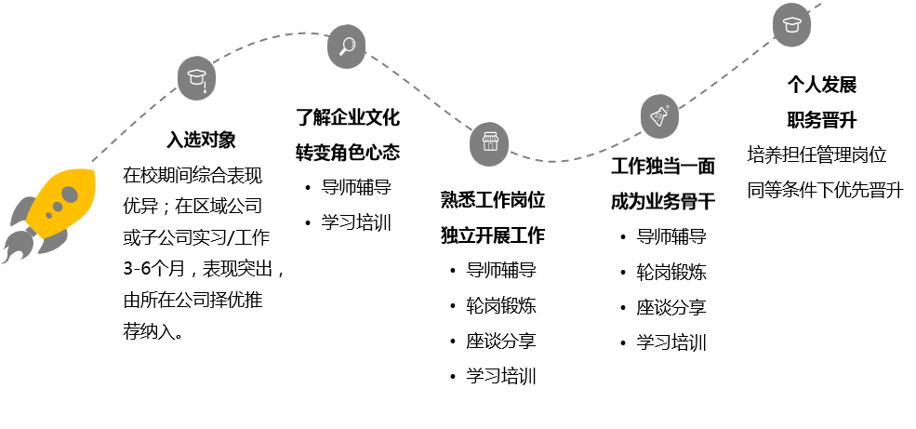

**五、职位吸引力**

**1、薪酬福利：**

行业有竞争力薪酬水平，按能力和业绩定薪，坚持正向激励；

多元化福利：员工餐厅、员工公寓、五险一金、年节福利等等！（地区间存在差异，具体以沟通为准）

**六、投递方式及流程**

总部地址：陕西省西安市未央区EHB企业总部大厦2607室

招聘流程：线上投递——简历筛选——初试——复试——象道offer

网申链接：

象道物流：

网申二维码：

咨询二维码：

简历投递邮箱：

[chenwj3@xiangyu.cn](mailto:chenwj3@xiangyu.cn)

[qianam@xiangyu.cn](mailto:qianam@xiangyu.cn)